# iReport 5.6.0设计报表模板

**（以Spring MVC框架项目为例）**

## 如何生成PDF？

**Spring MVC与iReport(JasperReports) 5.6.0整合开发实例**

参考文献：

<http://blog.csdn.net/xht555/article/details/43409637>

* **注意：iReport 5.6.0必须与jdk 1.7配合使用。**

## 遇见的各个问题

1. **SpringMVC与iReport整合开发时的PDF中文不显示或乱码处理**

参考文献：

<https://blog.csdn.net/xht555/article/details/50434772>

注意：

maven项目在pom.xml中添加itextasian.jar和itext.jar包失败，可以自己去下载这两个包，然后在项目中的webapp/WEB_INF下创建一个lib文件，把下载好的这两个包放在该目录下，在运行就OK了。

1. **如何建立子报表？**
2. 、在组件窗口中找到Subreport（组件窗口：窗口-->组件窗口）

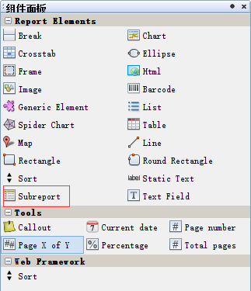

1. 、将其拖入Detail中，并一路点“下一步”（第6步中子报表名称自定义，第7步选择“Use an empty data source”）

第6步中自定义子报表名称

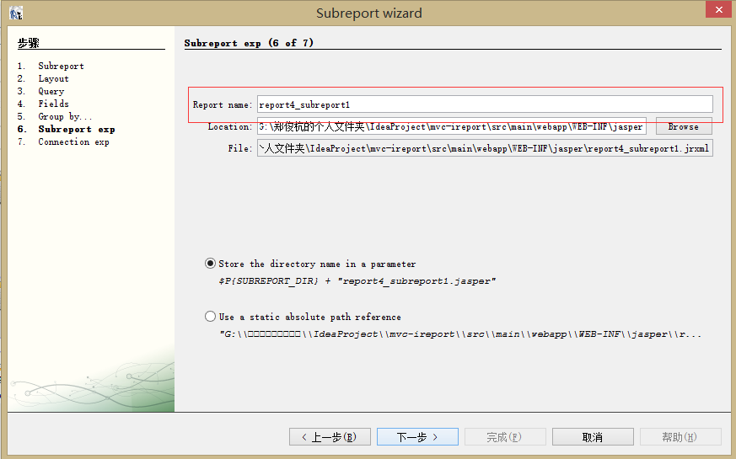

第7步选择“Use an empty data source”

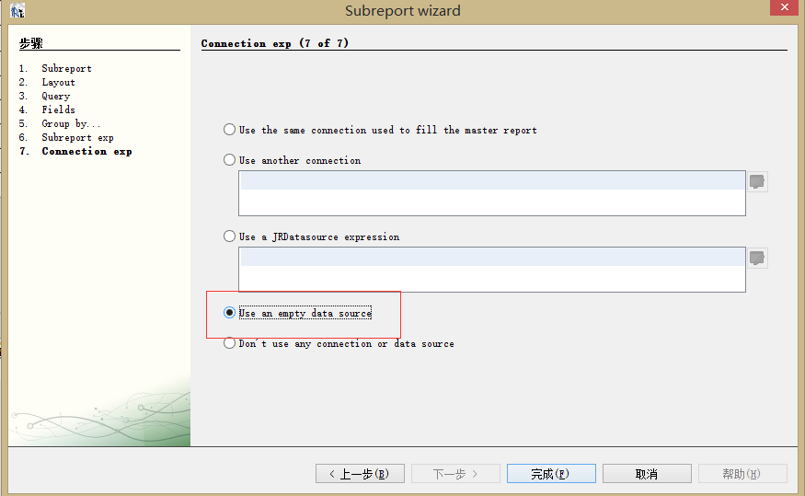

注意：子报表的路径。

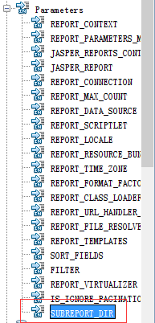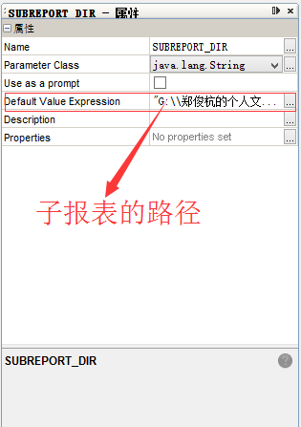

提示：可以在子报表中随意拖几个Static Field组件，并在父报表中preview一下。

1. **如何给子报表设置数据源（以list为例）？**
2. 、父报表中添加列表参数dyzk：父报表中选中“Field”并右击，选中“添加Field”，重命名为“dyzk”，然后单击“dyzk”，右边会出现“属性”窗口，设置“Field Class”为“java.util.List”。（注意：列表参数dyzk是从项目中传过来的列表，则项目中的列表名称必须也为“dyzk”，要保存一致。）

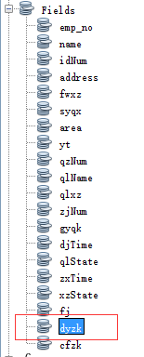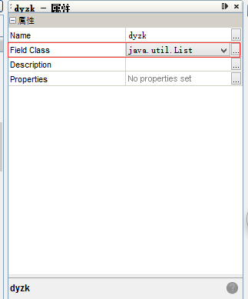

1. 、以列表dyzk作为子报表的数据源：在父报表中选中子报表，右边会出现子报表的‘属性’窗口，找到‘Data Source Expression’，并设置为‘new net.sf.jasperreports.engine.data.JRBeanCollectionDataSource($F{dyzk})’

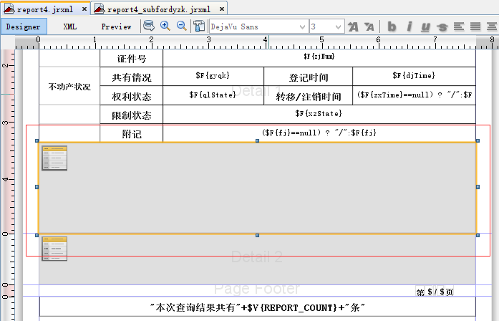

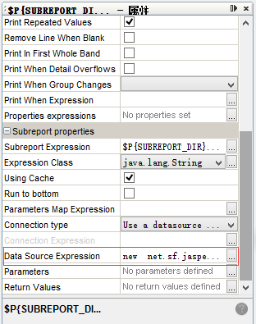

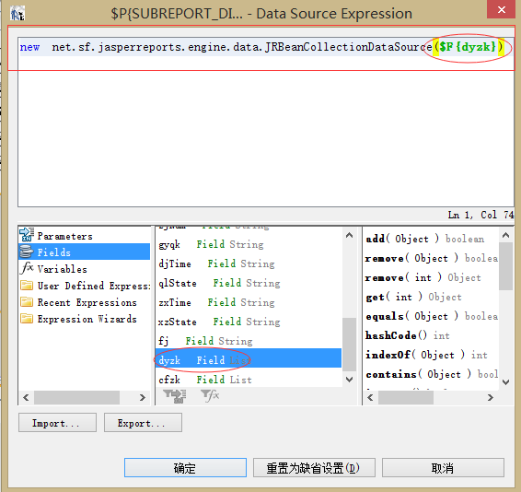

注意：数据源dyzk在项目中的各个字段名必须与子报表中的各个参数名称保持一致。

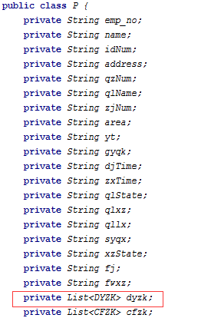

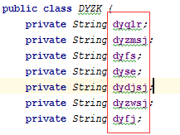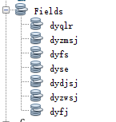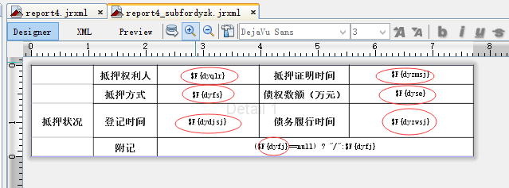

1. **如何从父表传值到子表？（以子表中dyqlr为例）**

1）、添加参数dyqlr（类型为String）

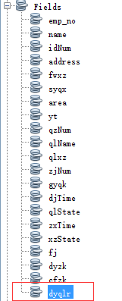

1. 、选中子表，在“属性”窗口中找到“Parameters”，添加要传的参数dyqlr

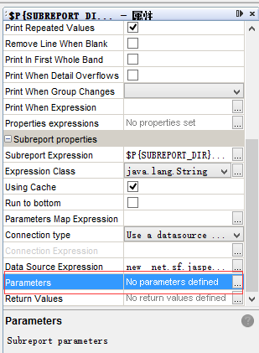

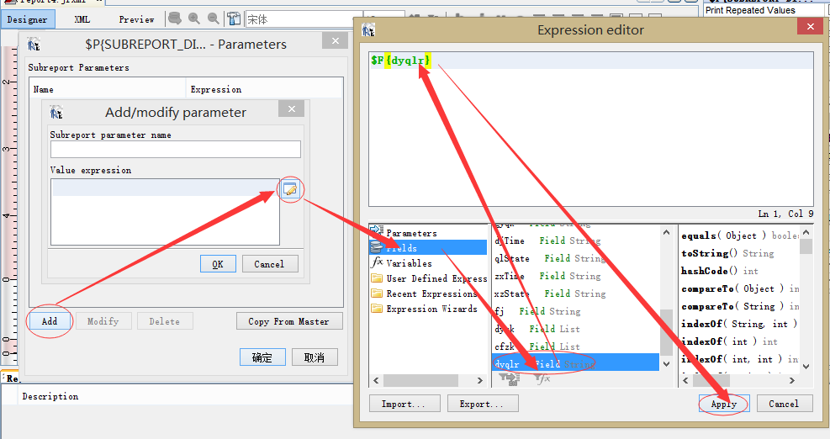

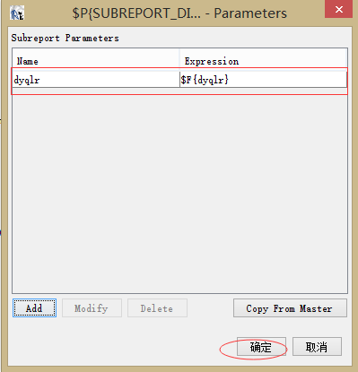

1. 、打开子表，添加Parameters （dyqlr（类型为String））从父表传过来的参数，然后在TextField中设置值为‘$P{dyqlr}’。

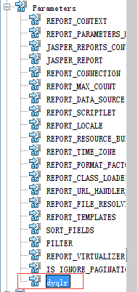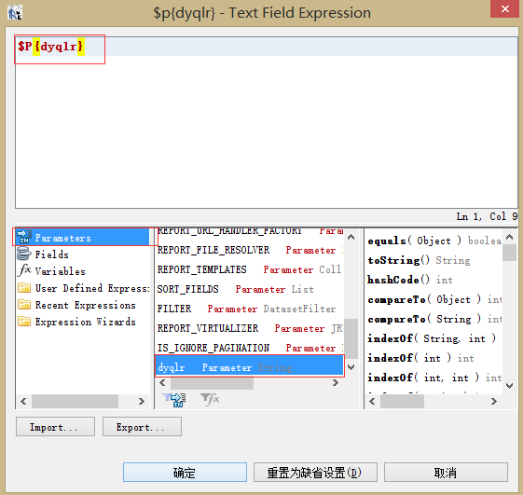

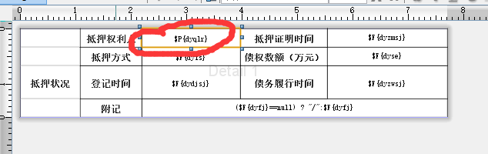

1. 、Preview一下，如果没问题则run一下程序，看看是否传值成功（过程：项目传给主表，主表传给子表）。
2. **如何控制Detail内容分页？**
3. 、允许分页：选中“Detail”，在右边“属性”窗口中设置“Split Type”为“Immediate”。
4. 、不允许分页： 选中“Detail”，在右边“属性”窗口中设置“Split Type”为“Stretch”。

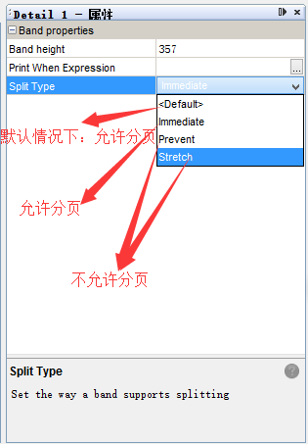

**6、iReport 5.6.0中各参数的含义是什么？**

参考文献：<http://uule.iteye.com/blog/775338>

常用的几个参数含义：

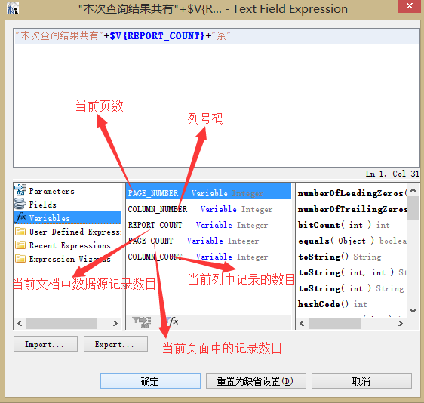

1. **如何解决分页导致空白的问题？（目前没想到很好的解决方法，只能用空的Static Field来填充）**

问题：

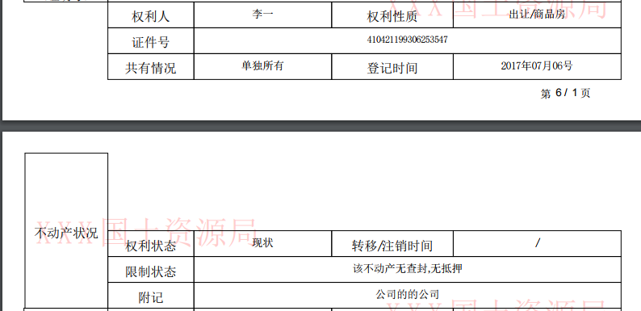

方法：

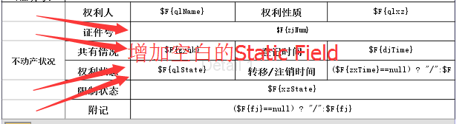

1. **iReport报表中间出现空白**

现象：

iReport嵌套子报表自动分页后中间出现空白；后自定义报表高度或更改报表属性 IGNORE pagination（不分页）均可解决，但却无法自动分页（自定义大小和，不分页都只有一张纸）。

用上述方法解决后打印出来的资料永远只会打印在一张纸上，如果子报表里面的DETAL过多，会找出打印比率丢失，效果大打折扣；故此路不通。

后取消自动分页， 通过BREAK组件获取DETAIL的COUNT 进行坐标定位手动切割，一般可满足。此法可固定列表样式。过程繁琐。

参照以前的的报表，后终于找到出现现象原因：

画表时，可能需要打印的表格固定高度过大，故将某一部分固定表格全部在一个 BAND里面画出，如此一来此BAND可能超过IREPORT默认“高度”，并且IREPORT自动分页时，会将此部分永远固定在一起（如果此部分是第一也无所谓）；若是尾页，则会将上一页输出不足一页处补足 空白，既现象。

解决方法，将放在一个BAND里面的文本分散。不要超出IREPORT BAND最大高度。

注：此方案会照成 固定样表分散。

参考文献：<http://yhq1212.iteye.com/blog/1851393>

**9、2个子报表中的内容重叠在一起**

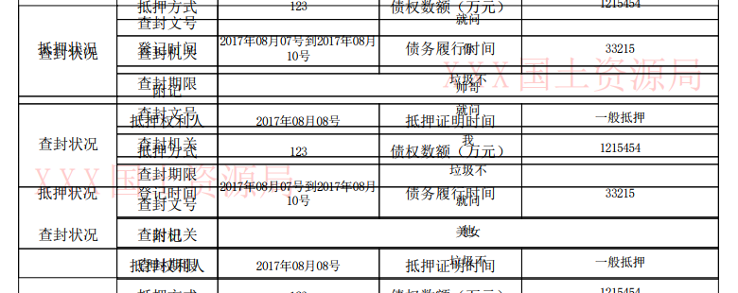

方法一：分别选中两个子报表，设置右边的“属性”窗口中“Position Type”为“Float”。（推荐使用）

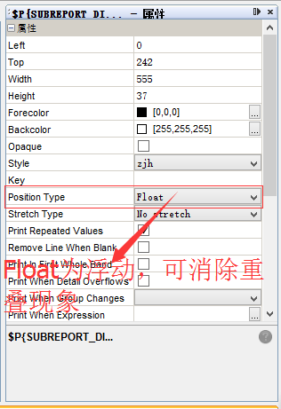

方法二：两个子报表分别放在两个Detail中。

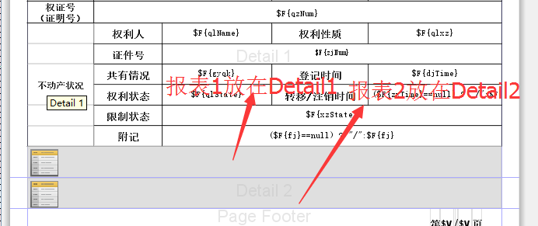

1. **如何生成二维码？**

1）、下载需要用到的两个二维码生成jar包 ：javase.jar ;core.jar （这两个jar包是二维码生成 zing.jar包里面的,也可以单独下载）

2）、在iReport 5.6.0打开页面中，选择“工具-->选项”，选择“classpath”，将javase.jar和core.jar这两个jar包导进来。

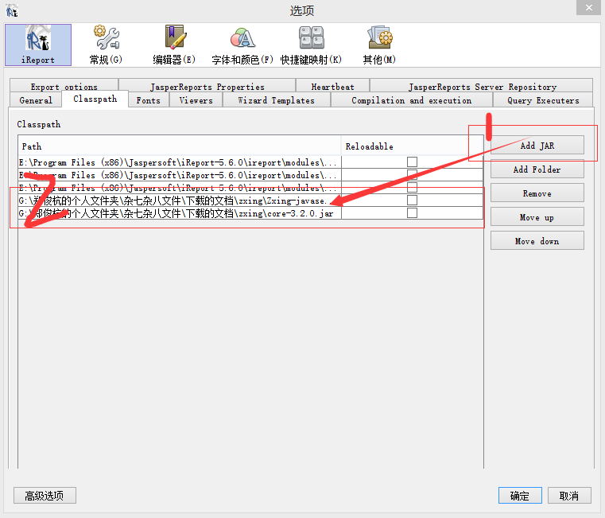

3）、将一个Image组件拖进模板中，选择图片路径时选择“取消”，然后选中该组件，在右边的属性栏中设置“Image Expression”为“com.google.zxing.client.j2se.MatrixToImageWriter.toBufferedImage(new com.google.zxing.qrcode.QRCodeWriter().encode($F{emp_no},com.google.zxing.BarcodeFormat.QR_CODE,100,100))”。

其中：$F{emp_no}是二维码的内容，这个参数可以根据自己的实际情况来定

后面（100,100）是生成二维码图片的大小，尺寸是以像素计数的。

**注意**：处理乱码：com.google.zxing.client.j2se.MatrixToImageWriter.toBufferedImage(new com.google.zxing.qrcode.QRCodeWriter().encode(new String($F{emp_no}.getBytes("UTF-8"),"ISO-8859-1"),com.google.zxing.BarcodeFormat.QR_CODE,100,100))

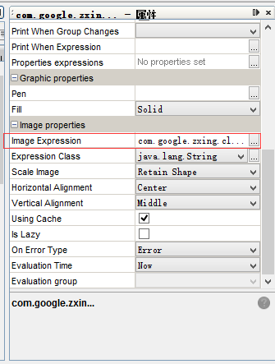

4）、最后在Spring MVC框架项目的maven中引入这两个包，即在pom.xml加入以下代码：

<!-- 条形码、二维码生成 -->

<dependency>

<groupId>com.google.zxing</groupId>

<artifactId>core</artifactId>

<version>3.2.1</version>

</dependency>

<dependency>

<groupId>com.google.zxing</groupId>

<artifactId>javase</artifactId>

<version>3.0.0</version>

</dependency>

**11、生成的PDF中字体没有加粗、斜体等样式效果问题**

1）、上网下载“simsun.ttf”字体文件

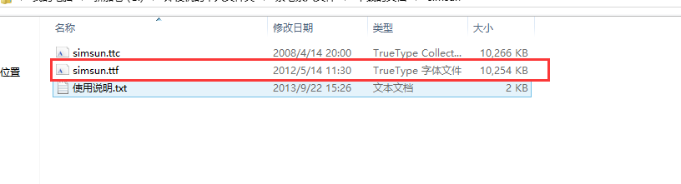

2）、iReport中安装simsun.ttf字体

选择“工具——>选项”，出现下面窗口：

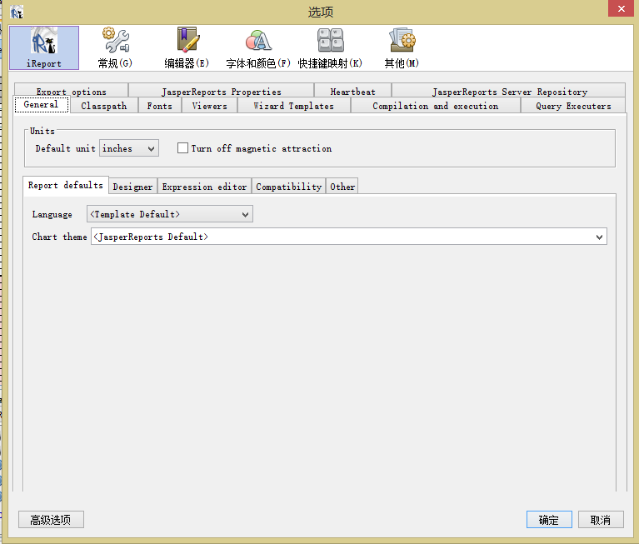

然后选择“Fonts”，点击“Install Font”

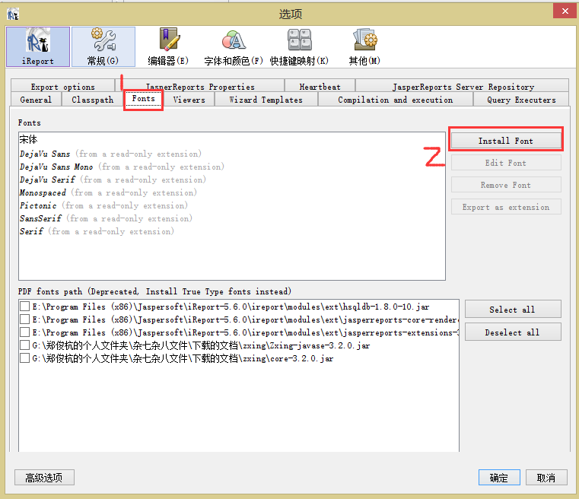

出现如下界面：

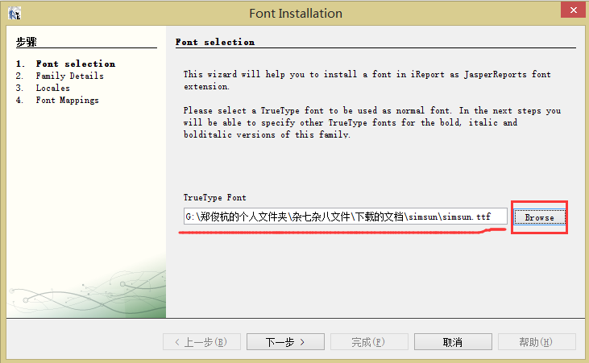

选择“下一步”，出现如下界面：

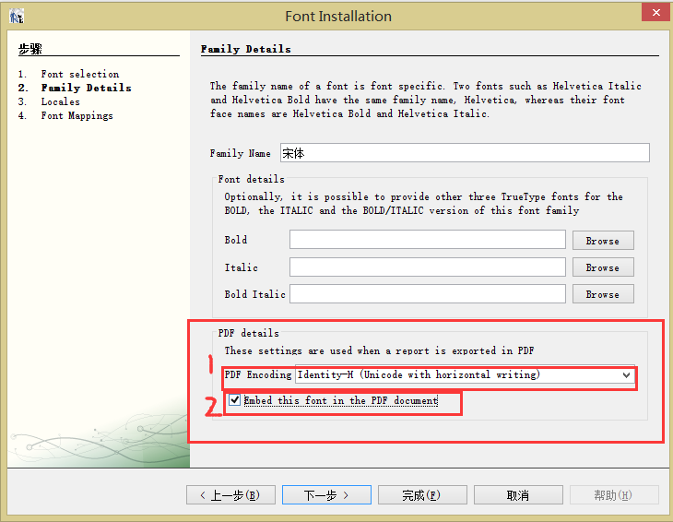

注意：”PDF Encoding”选择” Identity-H (Unicode with horizontal writing)”，“Embed this font in the PDF document”打钩。然后一直选择“下一步”就OK了。

出现如下界面，字体添加成功：

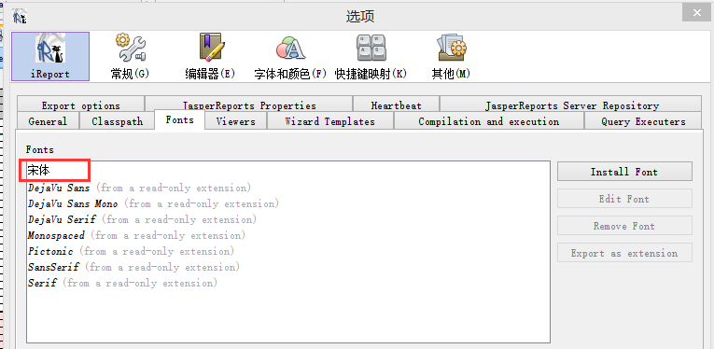

3）、选择“Styles——>zjh”

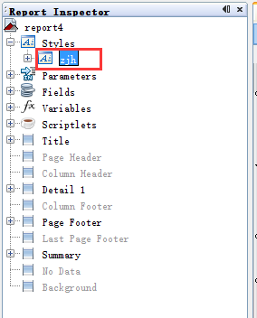

右边出现属性窗口，“Font name”选择“宋体”，其他属性和以前一样

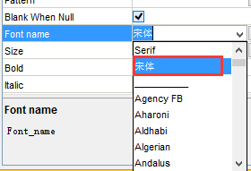

注意：之前的“宋体”变成“新宋体”

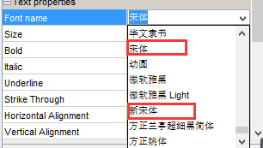

4）、编译模板

注意：出现如下乱码是正常现象

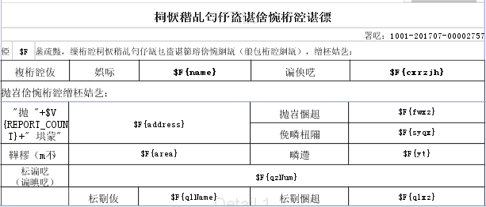

双击点开就正常显示了。

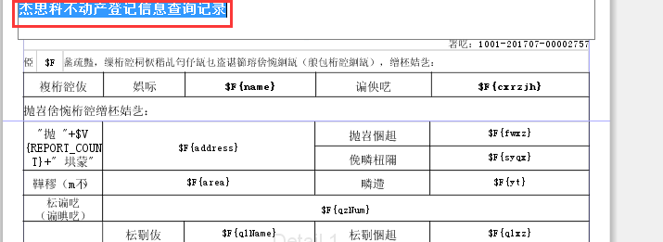

预览也正常显示。

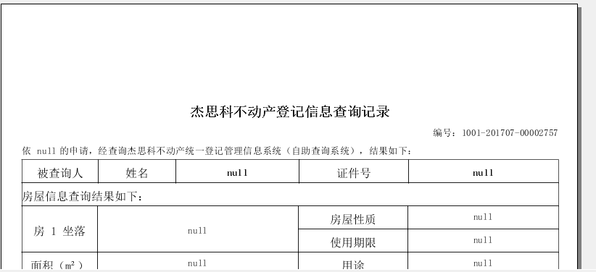

5）、导出字体jar包（font.jar）

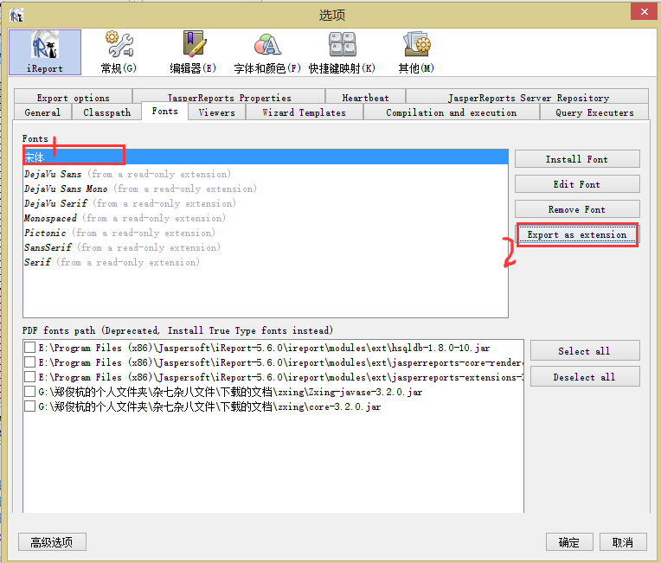

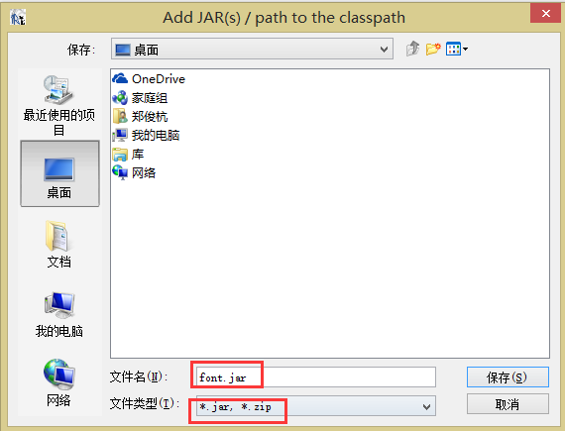

6）、将font.jar放入项目中

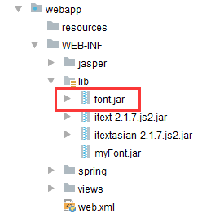

在maven中引入该字体架包

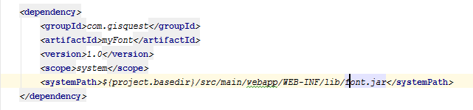

7）、运行项目

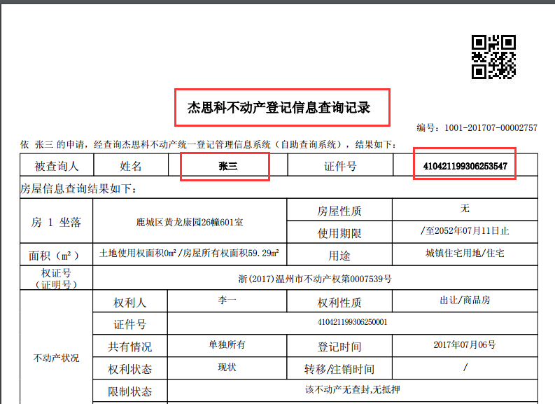

**（注意：其实只要导出font.jar包直接放入项目中即可解决加粗、斜体等没样式效果问题。）**